Propuesta de lluvia de vocabulario.

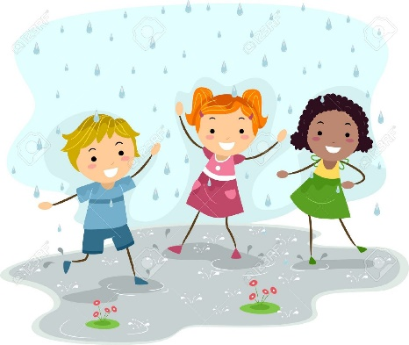
Actividad
1.Para esta actividad van a confeccionar un libro de vocabulario .Este libro será hecho con material reciclable ,como por ejemplo: hojas,cartulinas,cintas,botones ,etc.Ustedes crearán su propio libro.Lo ideal es que contenga varias hojas.Aquí se muestran algunos ejemplos.
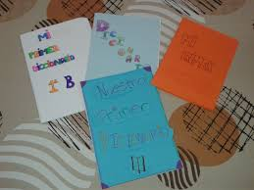
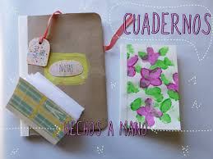

El libro lo pueden encuadernar con corchetes o cintas .El diccionario es tuyo ,por lo tanto,debes hacerlo con dedicación y cariño.
2.El siguiente paso es,copiar las cinco palabras en tu libro de vocabulario y buscar el significado de las cinco palabras que se envían cada semana,es importante mencionar que lo puedes hacer una cada día o todas a la vez,tú organizas tu trabajo,lo importante es tener las cinco palabras semanales.
Una vez que tienes eso listo pasamos a lo siguiente:
3.Debes crear una oración con cada palabra de vocabulario y copiar las oraciones en tu cuaderno de lenguaje.Es importante colocar en el costado superior derecho de tu hoja ,la fecha de la semana ,por ejemplo: semana del 30 de marzo al 3 de abril.(serían cinco oraciones a la semana )
Tienes la posibilidad de confeccionar tu diccionario como tú quieras.De esta manera comprenderás mejor tu libro ,al saber el significado de las palabras.

¡ÉXITO EN ESTA ACTIVIDAD!

Importante :
(Las palabras serán enviadas vía planificación )

